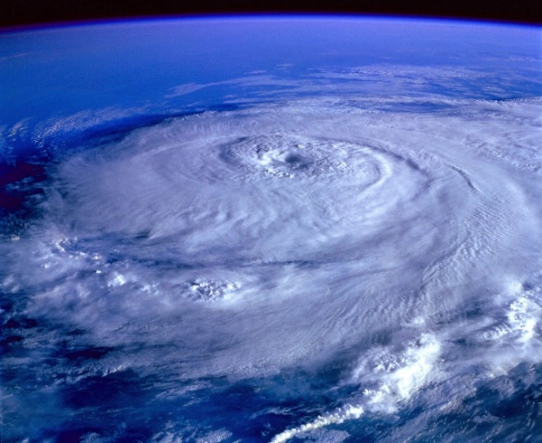
Projekt: Tlak zraka

Domena: D/E
Kroz ovaj projekt učenik će:
- Istraživati podatke vezane uz tlak
- Grafički prikazivati podatke
- Raspraviti prikazane rezultate
Uputa učitelju:
Tlak zraka za razliku od temperature nema tako pravilne izmjene, osobito kada se promatra njegove izmjene na velikim odaljenostima od Zemljine površine. Međutim zgodan je za uvježbavanje prikazivanja podataka i raspravljanje o različitim područjima svijeta. Učenici će uvježbavati prikupljanje i interpretiranje podataka.

Zadatak:
Istražiti ćeš kako se ponaša tlak zraka. Za ovaj projekt možeš se poslužiti podacima sa stranice Državnog hidrometeorološkog zavoda https://meteo.hr/ ili https://worldweather.wmo.int/en/home.html i slično.
a) Istraži prema kojem se pravilu mijenja tlak zraka s obzirom na nadmorsku visinu.
b) Vrijedi li to pravilo za cijelu atmosferu? Potraži podatke: često se tlak prikazuje u odnosu na tlak na razini mora u obliku postotka ili razlomka.
c) Prikaži u koordinatnom sustavu na način da se na apscisi nalazi nadmorska visina (po $100 m$) a na ordinati tlak. Što primjećuješ?
c) Odaberi neki dio Hrvatske ili svijeta za koji ćeš potražiti aktualne podatke vezane uz tlak zraka. Na tom području potraži podatke o tlak s mjernih postaja, kao i njihovu nadmorsku visinu. Potrudi se odabrati područje na kojem ćeš moći dobiti podatke koji su na različitim nadmorskim visinama a da im pritom zračna udaljenost nije prevelika, kako bi podaci što bolje odgovarali teorijskom modelu. Podatke unesi svoj postojeći graf.
d) Usporedi izmjerene podatke u odnosu na graf koji se dobije unošenjem vrijednosti tlaka prema pravilu (iz zadatka c)?
e) Ako želiš možeš unijeti još podataka za neko drugo područje. Usporedi rezultate.
f) Kakva je uloga tlaka zraka na pojavu uragana i tornada? Istraži i objasni.
g) Osmisli način na koji ćeš prezentirati svoje zaključke.

